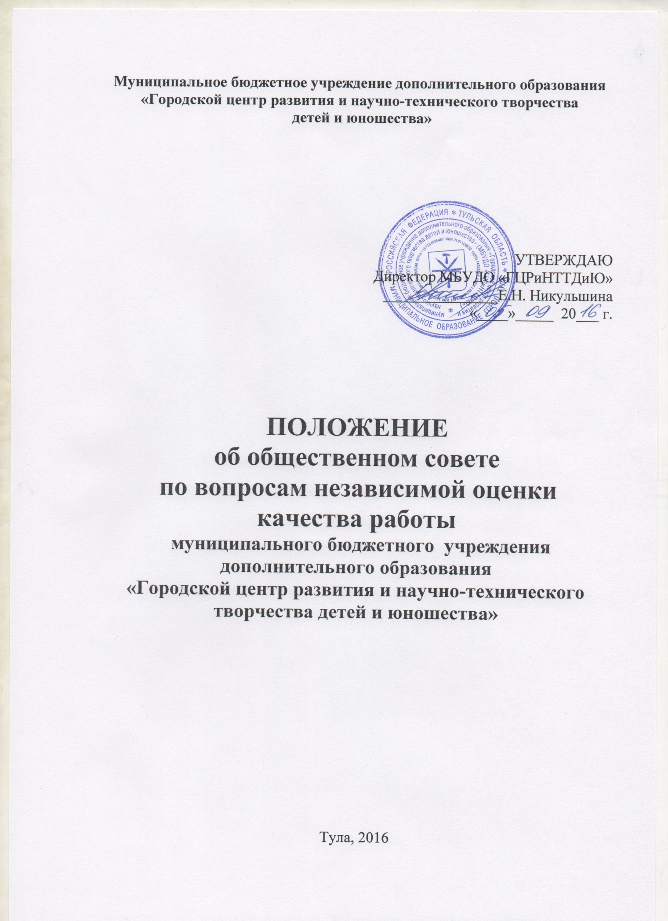

- Общие положения

1.1. Общественный совет по вопросам независимой оценки качества работы муниципального бюджетного учреждения дополнительного образования «Городской центр развития и научно-технического творчества» (далее – Совет) является органом общественного управления при муниципальном бюджетном образовательном учреждении дополнительного образования «Городской центр развития и научно-технического творчества» (далее – МБУДО «ГЦРиНТТДиЮ»).
1.2. Основной целью деятельности Совета является независимая оценка качества работы МБУДО «ГЦРиНТТДиЮ».
1.3. Совет в своей деятельности руководствуется действующим законодательством Российской Федерации, указами и распоряжениями Президента Российской Федерации, постановлениями и распоряжениями Правительства Российской Федерации, иными правовыми актами Российской Федерации, законами Тульской области, указами и распоряжениями губернатора Тульской области, постановлениями и распоряжениями правительства Тульской области, министерства образования Тульской области, настоящим Положением.
1.4. Совет осуществляет возложенные на него функции во взаимодействии с общественными и другими организациями.
1.5. Решения Совета носят рекомендательный характер.

- Задачи и функции Совета

2.1. Основными задачами Совета являются:
- подготовка пакета документов по вопросам независимой оценки качества работы МБУДО «ГЦРиНТТДиЮ»;
- выявление, обобщение и анализ общественного мнения о качестве работы МБУДО «ГЦРиНТТДиЮ»;
- подготовка предложений по повышению качества работы МБУДО «ГЦРиНТТДиЮ»;
- участие в разработке планов мероприятий по улучшению качества работы МБУДО «ГЦРиНТТДиЮ».
2.2. Основными функциями Совета являются:
- изучение рейтинга МБУДО «ГЦРиНТТДиЮ» на сайте www.gcr71.ru;
- изучение показателей, характеризующих работу МБУДО «ГЦРиНТТДиЮ», в соответствии с определёнными критериями для независимой оценки качества работы МБУДО «ГЦРиНТТДиЮ»;
- организация и проведение анкетирования получателей услуг в сфере образования и других категорий населения с целью осуществления независимой оценки качества работы МБУДО «ГЦРиНТТДиЮ»;
- изучение материалов средств массовой информации о качестве работы МБУДО «ГЦРиНТТДиЮ»;
- участие в составлении рейтинга в соответствии с достигнутыми значениями показателей в МБУДО «ГЦРиНТТДиЮ»;
- участие в организации и проведении мероприятий, направленных на повышение качества работы МБУДО «ГЦРиНТТДиЮ» (круглые столы, конференции и др.);
- разработка и внесение на рассмотрение руководства МБУДО «ГЦРиНТТДиЮ» предложений и рекомендаций в виде решений Совета.

- Права Совета

3. Совет имеет право:
- запрашивать и получать в установленном порядке от руководства МБУДО «ГЦРиНТТДиЮ» документы, материалы и информацию по вопросам, отнесенным к его компетенции;
- проводить анкетирование потребителей услуг и других категорий населения о качестве работы МБУДО «ГЦРиНТТДиЮ» в соответствии с рекомендациями Общественного совета при министерстве образования Тульской области;
- создавать рабочие группы для рассмотрения вопросов, отнесенных к компетенции Совета, рабочие группы.

IV. Состав, порядок формирования и
организация деятельности Совета

4.1. Состав Совета утверждается приказом руководителя МБУДО «ГЦРиНТТДиЮ» на основании согласия кандидатов на участие в деятельности Совета.
4.2. Непосредственное руководство деятельностью Совета и контроль исполнения принятых Советом решений осуществляет председатель Совета.
4.3. В состав Совета могут входить представители заинтересованных общественных и профсоюзных организаций, независимые эксперты, представители МБУДО «ГЦРиНТТДиЮ». Председателем Совета не может быть руководитель МБУДО «ГЦРиНТТДиЮ». В состав Совета входят не более 10 человек.
4.4. Председатель Совета отвечает за:
- организацию работы Совета по оценке доступности в МБУДО «ГЦРиНТТДиЮ» услуг в сфере образования;
- направление информации в Общественный совет при министерстве образования Тульской области в случае выявления фактов нарушения в деятельности МБУДО «ГЦРиНТТДиЮ», влияющих на качество услуг в сфере образования.
В отсутствие председателя Совета его функции выполняет один из членов Совета по его поручению.
4.5. Секретарь Совета отвечает за:
- обеспечение работы Совета;
- ведение протоколов заседаний Совета;
- ведение документации, отражающей оценку доступности услуг в сфере образования;
- организацию работы по размещению протоколов на сайте МБУДО «ГЦРиНТТДиЮ».
4.6. Члены Совета отвечают за:
- своевременную и качественную подготовку или экспертизу рассматриваемых на Совете вопросов;
- активное участие в работе Совета;
- соблюдение требований экономической и информационной безопасности во время работы с конфиденциальной информацией.
4.7. Совет осуществляет свою деятельность в соответствии с планом работы, принимаемым на заседании Совета и утверждаемым председателем Совета.
4.8. Заседания Совета проводятся по мере необходимости, но не реже 3 раз в год и считаются правомочными, если на заседании присутствует не менее 50 процентов списочного состава его членов.
4.9. Решение Совета принимается путем открытого голосования простым большинством голосов. При равенстве голосов решающим является голос председателя Совета. В том случае, если член Совета не может присутствовать на заседании по объективным причинам, он вправе представить свое мнение по рассматриваемым вопросам в письменном виде.
4.10. Решения Совета оформляются протоколами, которые подписываются председателем Совета и носят рекомендательный характер.
4.11. Протокол заседания Совета оформляется секретарем Совета в течение 10 рабочих дней после проведения заседания Совета.

